洁净空调系统及普通中央空调系统运维服务采购项目院内磋商结果公告
柳州市妇幼保健院洁净空调系统及普通中央空调系统运维服务采购项目(编号：LZFY-CGZ202504）按我院采购管理要求于2025年4月11日进行院内磋商。经磋商小组的评选和推荐，并经医院的批准，现将结果公告如下：
- 成交供应商
南宁冷辉空调冷冻技术服务有限责任公司
- 公告期限
从公告之日起3个工作日内。
- 质疑联系方式
质疑受理机构名称：柳州市妇幼保健院招标办
质疑受理机构地址：柳州市鱼峰区博园大道50号8号楼6层
质疑受理机构电话：0772-2803905
质疑受理机构邮箱：lzfyzb@163.com
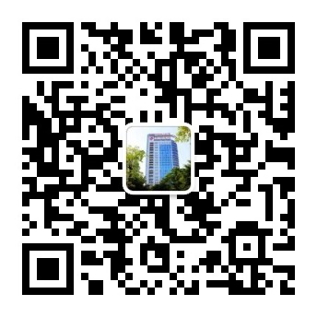
柳州市妇幼保健院招标办公室
2025年4月25日

